Análise de desempenho

Marcelo Xavier Guterres

4/9/2021

Table of Contents

# Introdução

Este relatório irá comparar o desempenho acadêmico dos alunos de escola pública e privada com relação a disciplina de matemática.

O número total de alunos avaliado é 9.

A Tabela exibe o conjunto de dados.

## Escola Pública

## Escola Privada

# Análise de Desempenho

O gráfico mostra a dispersão entre as notas de matemática.

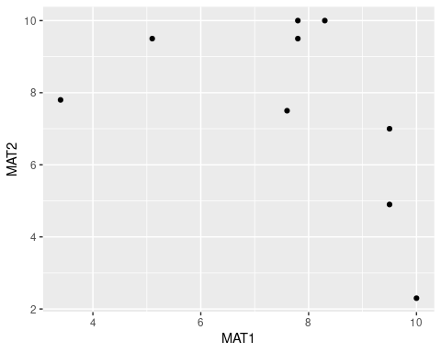

A tabela das médias

O valor da correlação entre as nota de matemática é: -0.4881955.

# Análise de Normalidade

O objetivo desta seção é verificar a normalidade da distribuição das notas de matemática 1 e 2. Para tanto a Figura apresenta os histogramas.

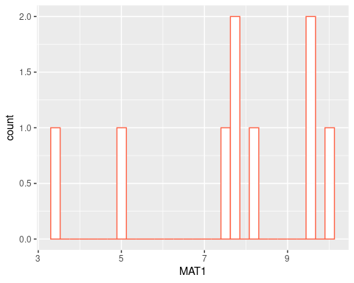

Para corroborar com a a visualização dos gráficos são apresentados dois teste paramétricos. O nível de significância adotado será de p=0.05.

Para as notas de matemática o teste de médias o p-value é igual 0.9614162.